RODEA LA C DE CASTILLO CON UN CUADRADO
¿CUÁNTAS HAY? RODEA EL NÚMERO
1 2 3 4 5 ADIVINANZA
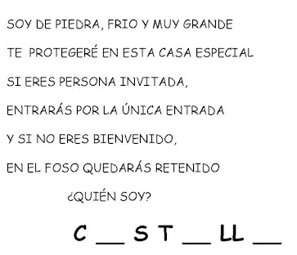
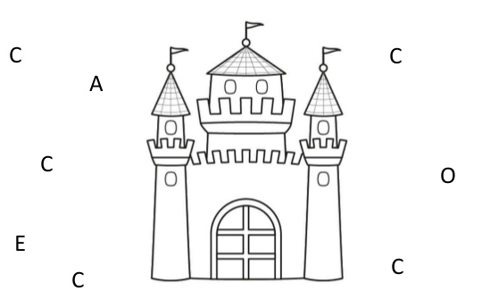

DIBUJA LAS ALMENAS, REPASANDO Y CONTINUANDO EL DIBUJO:

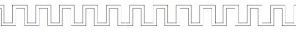

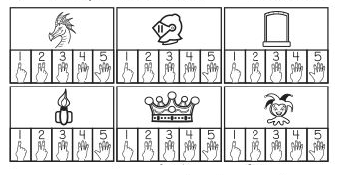
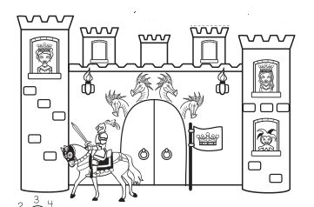
¿CUÁNTOS CABALLOS HAY?___

¿CUÁNTAS PIEDRAS VES DEBAJO DEL BUFÓN? ___

¿EN CUÁNTAS TORRES NO HAY NADIE? __

COLOREA LA TORRE MÁS ALTA

CUENTA Y REPASA EL NÚMERO DE VECES QUE ESTÁ EN EL DIBUJO DE ARRIBA. SI ES EL NÚMERO 1, MIRA VER QUÉ LE FALTA Y DIBÚJALO TÚ BIEN.

UNO, DIBUJA LO QUE LE FALTA.

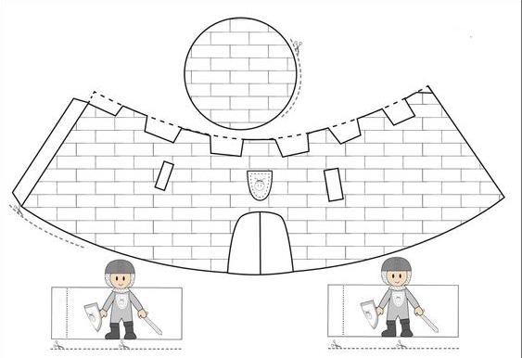
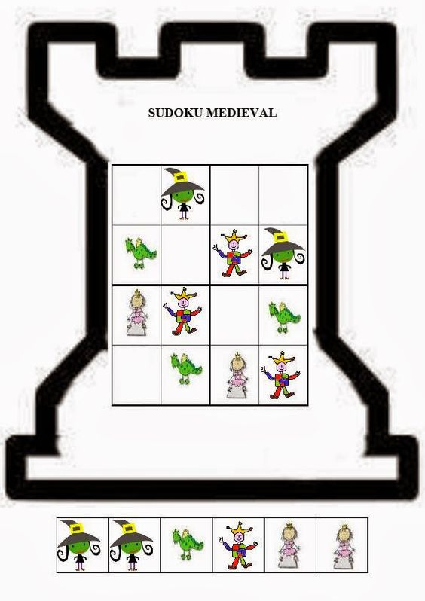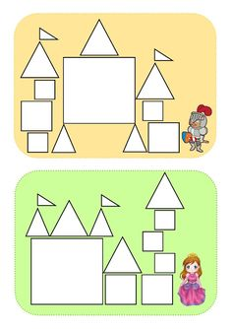
REPASA CON ROTULADOR LOS TRIÁNGULOS GRANDES Y DIBUJA UN CÍRCULO DENTRO DE ELLOS
ACTIVIDADES DEL 11 DE MAYO AL 15 DE MAYO
LUNES 11 | Escuchar la canción: Vivo en un castillo Medieval  Ver el video de las partes de un castillo.  Hacer la primera ficha de la adivinanza.  Colorear: puerta, ventanas y tejados del castillo.  INFORMÁTICA
MARTES 12 | Observo el dibujo y explico lo que veo.  Luego utilizo los números para contar objetos.  SUDOKU MEDIEVAL. En línea no se puede repetir, recorta y coloca. Juega con un adulto.  PSICOMOTRICIDAD
MIÉRCOLES 13 | Recorta y pega la torre y los caballeros. Puedes hacer más con cajas de cartón u otro material reutilizable.  Figuras geométricas: triángulo.  RELIGIÓN o VALORES
JUEVES 14 | Cuento: El rey de papel.  ¿En qué animal fueron a recorrer el reino? ¿Qué otros animales encontraron? ¿Cuántas hijas tenía el rey? ¿Qué le regaló al chico?.  Deja un trozo de papel en agua y comprueba lo que pasa.  Dibuja algún personaje y recórtalo e intenta contar el cuento a tu familia.
VIERNES 15 | - Música  - Reto para atravesar tempestades
- EN EL BLOG ESTÁN TODAS LAS ACTIVIDADES.
- TENEIS QUE MANDARME LA FICHA DE CONTAR LOS OBJETOS, PARA VER QUE BIEN TE SALEN YA LOS NÚMEROS. SEGURO QUE LOS HACES GENIAL.

